

Comunidades virtuales para el “marketing”

**Breve descripción:**

Una comunidad virtual es un espacio digital que congrega diferentes públicos con propósitos diversos, tales como el aprendizaje, los negocios, la comunicación, el entretenimiento, entre otros. Para este programa, es importante identificar las interacciones y los tipos de personas que hacen parte de estas comunidades para proponer estrategias que apoyen su fortalecimiento y su dinamización.

**Diciembre 2023**

**Tabla de** **Contenido**

Introducción 1

1. Comunidades virtuales 3

1.1 Tipos de comunidades virtuales 6

1.2 Plataformas para la creación de comunidades virtuales 11

2. Recolección de información 12

2.1 Tipos de investigación 13

2.2 Técnicas de recolección de información 18

2.3 Herramientas para la recolección de información 23

3. “Insights" y medios digitales 28

3.1 Usos del “insights” 29

3.2 Variables para definir “insights” 30

3.3 Herramientas digitales para “insight de marketing” 32

3.4 Clasificación de herramientas digitales 33

3.5 Uso de las herramientas digitales en los “insights” 37

4. Palabras claves (“keywords”) 40

4.1 Uso de “keywords” en el “marketing” digital 43

4.2 Herramientas de selección de “keywords” 46

Síntesis 51

Material complementario 53

Glosario 55

Referencias bibliográficas 58

Créditos 60

# Introducción

Las comunidades virtuales se han convertido en espacios de interacción a través de internet. El envío y recibo de mensajes, el trabajo colaborativo, la resolución de problemas y el intercambio de productos usando diferentes canales digitales, son solo algunas de las actividades que pueden desarrollarse en estos espacios. En el siguiente video se pueden identificar elementos adicionales de esta temática:

**Video 1.** Comunidades virtuales para el “marketing”



[**Enlace de reproducción del video**](https://youtu.be/DbkyJt84Pbg)

|  |
| --- |
| **Síntesis del video: Comunidades virtuales para el “marketing”** |
| El “marketing” digital se convierte en protagonista para el desarrollo de estas interacciones, con el intercambio de datos y de la construcción colaborativa de contenidos. El internet se ha convertido en un facilitador para que se generen nuevas comunidades y se desarrollen actividades en espacios no presencial. Las TIC inciden en diferentes etapas del desarrollo de la comunidad, como lo hicieron en otro momento la imprenta, la tele información, las redes locales y otras tendencias. Medios como la web 3.0, el metaverso, el “Blockchain”, “Non-fungible token” NFT (Ficha no fungible), los cuales van permitiendo nuevas formas de interactuar, de comunicarse y obtener resultados más rápidos.  Las comunidades virtuales se conforman a partir de los intereses comunes de sus usuarios, que encuentran la posibilidad de interactuar y encontrar nuevas formas de comunicación. Resulta terminante conocer los nuevos tipos de comunidades virtuales existentes, las estrategias para su creación, la importancia y el posicionamiento de las mismas. Finalmente comprender términos relevantes como contenido, optimización, moderación para la implementación y finalizar con el análisis de su utilización por parte de las TIC. |

# 1. Comunidades virtuales

Para entender a qué hace referencia el concepto de comunidad virtual se hace necesario, en primera instancia, conocer la definición del término comunidad y del término virtual.

Para Baym (2002, p. 55), el término comunidad es muy complejo de definir, “ya que tiene connotaciones descriptivas, normativas e ideológicas y abarca tanto dimensiones materiales como simbólicas”; es decir, abarca diferentes escenarios donde el individuo tiene la posibilidad de expresarse de acuerdo con sus ideologías y creencias.

Complementando lo anterior, Sallán (2006) se refiere a un equipo de personas que se involucran para llevar a cabo una propuesta o proyecto con fines y metas trazadas conjuntamente, mediadas por el trabajo colaborativo y participativo, con el propósito de compartir conocimiento, experiencias y habilidades en beneficio de la comunidad focalizada.

En cuanto a lo que concierne al término virtual señala Levy (1999, p. 17) que:

Se suele emplear para expresar la ausencia pura y simple de existencia, presuponiendo la “realidad” como una realización material, y una presencia tangible. Lo real estaría en el orden del “yo lo tengo”, en tanto que lo virtual estaría dentro del orden “tú lo tendrás” o de la ilusión.

Teniendo en cuenta lo anterior, internet ha permitido comprender la diferencia entre lo real y lo virtual, pues la interacción entre los diferentes públicos utilizando las TIC, genera una independencia y compromiso en el aprendizaje; así mismo, el acceso a la información por parte de los públicos es de forma igualitaria dentro de una comunidad, definida por el área de especialización.

Actualmente existen diferentes términos para identificar a una comunidad virtual, algunos de esos son: ciber comunidad, comunidad telemática, comunidad de internet, comunidad en línea, comunidad digital, comunidad electrónica o mediada por ordenador; pero que, en definitiva, todas están enmarcadas en similares características y persiguen un mismo objetivo crear espacios de interacción entre las personas.

Con base en la interacción y el intercambio de opiniones que se producen entre las diferentes personas que conforman una comunidad, algunos autores la definen así:

Jiménez y Martínez (2002, 29) hacen referencias a ellas como “la utilización de un mismo espacio para compartir valores, lenguaje, experiencias y un propósito común”.

Para Mercer (2001) las comunidades son “grupos de personas que comparten experiencias e intereses (comunes) y que se comunican entre sí para conseguir esos intereses”.

Según Pazos, Pérez y Salinas (2002), los “entornos basados en web que agrupan personas relacionadas con una temática específica que además de las listas de distribución (primer nodo de la comunidad virtual) comparten documentos y recursos”.

Teniendo en cuenta lo anterior, se puede afirmar que una comunidad virtual es un conjunto de personas que comparten intereses y temas comunes, haciendo uso de las tecnologías de información y comunicación y en especial, el internet para el desarrollo de sus actividades sincrónicas y asincrónicas.

En el siguiente video se integran los elementos más relevantes del concepto de comunidades virtuales:

**Video 2.** Comunidades virtuales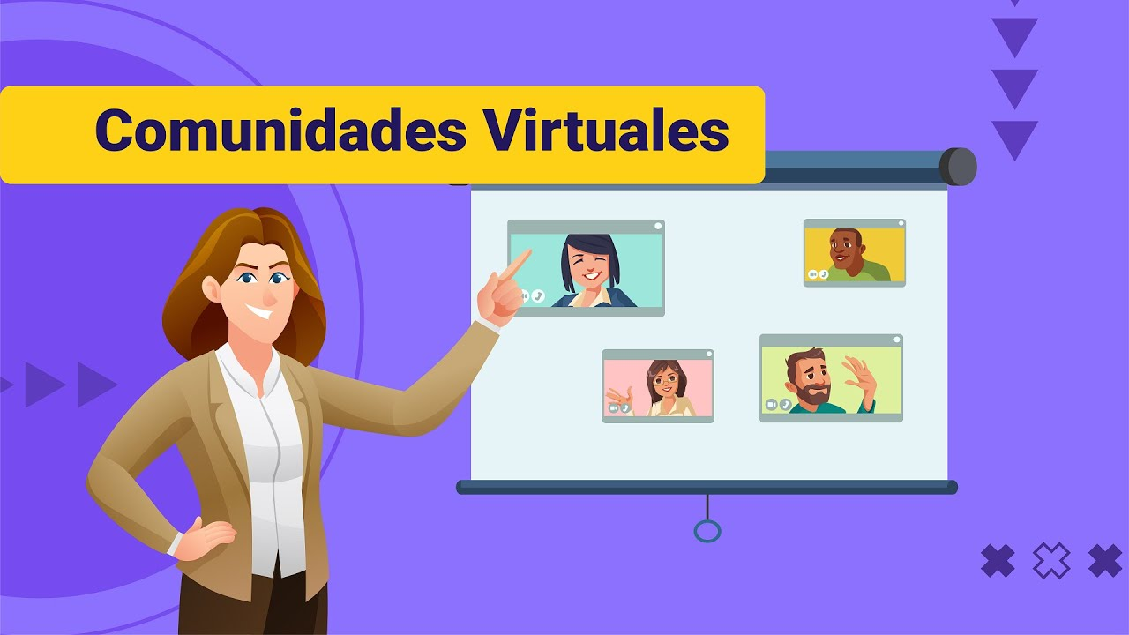

[**Enlace de reproducción del video**](https://youtu.be/XOd5ZnRJAsw)

|  |
| --- |
| **Síntesis del video: Comunidades virtuales** |
| El “marketing” digital y la estrategia de “marketing” de comunidad: Las comunidades virtuales se entienden como un grupo de personas que comparten intereses en común a través del uso de las tecnologías de información y comunicación, principalmente aquellas plataformas que ofrece el internet; estas comunidades son de gran interés para el “marketing” digital debido a que permite identificar un público objetivo con unas características en común, a quienes se puede dirigir estrategias de “marketing” para atraer su atención por un producto, por un servicio o marca, derivado de estas comunidades virtuales se empieza a emplear el “marketing” de comunidad, la cual a través de un tema de interés logra reunir un público objetivo, las redes sociales se han convertido en las comunidades virtuales más fuertes para crear “marketing” de comunidad, como Facebook, Instagram, X, aunque existen comunidades más especializadas como LinkedIn, las organizaciones como estrategia de “marketing” pueden crear comunidades virtuales, por lo cual debe elegir el tipo de plataforma, si es gratuita, como redes sociales o plataformas privadas, como “blog” o sitios web; la organización deberá identificar cuál es el interés en el cuál se debe centrar la comunidad virtual, estos aspectos deben ir integrados a la marca, realizar una etapa de aprendizaje entre la marca y las personas que estarán conectadas sobre el funcionamiento de la comunidad virtual. |

## 

## 1.1 Tipos de comunidades virtuales

Todas las personas tienen la necesidad de pertenecer a un grupo en el cual sean reconocidos y aceptados, según sus habilidades, valores o características. Hoy, gracias a las TIC, esta participación se hace a través de las comunidades virtuales, donde las afinidades y relacionamientos se dan en los canales digitales, bien sea para el aprendizaje, la práctica, la investigación y en este caso, para el “marketing” digital.

Hay varias clasificaciones de comunidades virtuales, entre ellas, según Polo (1998 citado por Fandos y González, 2009):

**Figura 1.** Clasificaciones de comunidades virtuales

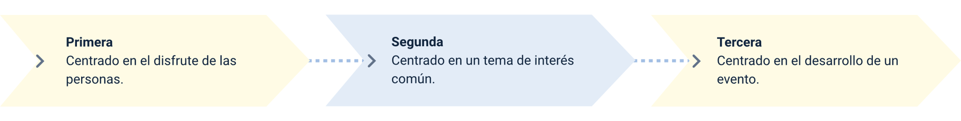

**Primera**

Centrado en el disfrute de las personas.

**Segunda**

Centrado en un tema de interés común.

**Tercera**

Centrado en el desarrollo de un evento.

De otro lado, Hagel y Armstrong (1997) diferencian dos tipos de comunidades: abiertas o cerradas de acuerdo con la normatividad para su ingreso y pertenencia.

Las comunidades orientadas hacia los usuarios en las cuales estos definen el tema de la comunidad y establecen las dinámicas propias para su participación así:

* **Gubernamentales:** con fines de información al ciudadano o de discusión pública.
* **Eclécticas:** son mixtas e integran diferentes temas como el ocio, entretenimiento, educación, información, etc.
* **De ocio y entretenimiento:** incluyen juegos estratégicos, juegos en línea, entretenimiento, actividades generales, etc.
* **Profesionales:** elaboradas por expertos en un tema específico o área profesional definida. Generalmente son creadas por universidades o empresas.
* **Geográficas:** son grupos o comunidades que tienen un área geográfica común, sector, barrio, zona o región.
* **Temáticas:** son congregadas por temas de interés específicos.
* **Demográficas:** son agrupaciones de usuarios específicas e integradas por variables demográficas: indígenas, negritudes, hombres, mujeres, etc.

Las orientadas hacia la organización, según los objetivos y áreas de trabajo de la empresa se define el plan de trabajo donde reside la comunidad y se pueden dividir en:

* **Funcionales:** conformadas por un área específica de la organización como puede ser mercadeo, finanzas, deportes, etc.
* **Geográficas:** de una zona geográfica cubierta por la organización.
* **Verticales:** une a los consumidores de empresas de diferentes ramas de actividad económica o a empresas.

Salinas (2003), distingue las siguientes comunidades virtuales que se agrupan acorde a su pertenencia, función, gestión y objetivo:

* **Discurso:** comparten intereses con los demás miembros de la comunidad
* **Práctica:** los grupos aprenden mediante el aprendizaje colaborativo y la práctica en línea. Al interior de la comunidad se evidencian roles específicos.
* **Construcción de conocimiento:** brindan apoyo e intercambio de información en línea
* **Aprendizaje:** intercambian conocimiento mediante artículos de interés, documentos, etc.

Jonassen, Pech y Wilson (1998) diferencian cuatro tipos de comunidades acorde a su enfoque e impacto de la siguiente forma:

* **Discurso:** comparten intereses con los demás miembros de la comunidad.
* **Práctica:** los grupos aprenden mediante el aprendizaje colaborativo y la práctica en línea. Al interior de la comunidad se evidencian roles específicos.
* **Construcción de conocimiento:** brindan apoyo e intercambio de información en línea.
* **Aprendizaje:** intercambian conocimiento mediante artículos de interés, documentos, etc.

Las comunidades virtuales son dinámicas y están en constante crecimiento mediante las interacciones de sus integrantes, pueden considerarse como elementos “vivientes”, por tanto, se puede decir que nacen, se desarrollan, crecen y, finalmente, pueden desaparecer. En este sentido, sus miembros pueden pertenecer a otras comunidades o evolucionar a la comunidad actual.

El siguiente video tiene como fin complementar los conceptos de comunidades virtuales y en específico de redes sociales, la dinamización e integración de las mismas, por ello, se invita a observarlo:

**Video 3.** Redes sociales

[**Enlace de reproducción del video**](https://youtu.be/ePCu8Jro_K8)

|  |
| --- |
| **Síntesis del video: Redes sociales** |
| Las cuentas son aquellos servicios que requieren de un usuario y una contraseña asociado a un correo electrónico y nos permiten manejar tanto aplicaciones, como redes sociales. Hay cuentas de correo electrónico que tienen aplicaciones asociadas, como lo son: YouTube, fotos, contactos, entre otros; por otro lado, están las redes sociales como: Facebook, Instagram, X, etc. Usaron un correo electrónico para poderlos asociar a un perfil, hay otras redes sociales como WhatsApp que, aunque estén vinculadas a un teléfono, necesitan de un correo para su instalación de respaldo para su información. |

## 1.2 Plataformas para la creación de comunidades virtuales

Una comunidad virtual puede desarrollarse en diferentes plataformas, algunas de ellas son independientes, otras gratuitas o de pago. Algunas comunidades se desarrollan en escenarios conocidos como las redes sociales, las cuales pueden potenciar el relacionamiento con sus herramientas tradicionales de comunicación, la cultura de colaboración, de compartir, de aceptación y otros elementos que conllevan el buen relacionamiento de la comunidad.

Entre las principales plataformas para la creación de comunidades virtuales, se encuentran las siguientes:

1. **Facebook Groups:** con la herramienta de grupos, es posible congregar a un sinnúmero de usuarios registrados en la red e identificando sus perfiles personales. Es una plataforma sencilla de gestionar y de fácil administración. Una de sus desventajas es que puede mezclarse la información personal con la profesional.
2. **Linkedin Group**: LinkedIn es una red diseñada exclusivamente para fines profesionales, tiene menos difusión que Facebook, pero conecta y favorece la comunicación entre profesionales, brindando altas posibilidades de identificar intereses comunes entre personas y organizaciones. En esta red es importante que el contenido publicado sea relevante para el grupo.
3. **Slack**: Permite crear canales de trabajo entre colegas, es posible compartir documentos integrando herramientas como Google Drive y Office 365. Se pueden crear diferentes canales para diferentes tipos de proyectos. Entre otras muchas opciones, en Slack también se pueden hacer llamadas de audio, videollamadas, así como organizar videoconferencias ya que incorpora herramientas como Zoom y Google Hangouts, entre otras.
4. **BuddyPress:** Es un “plugin” gratuito de WordPress que integra componentes sociales como comentarios, botones de me gusta, compartir, colaborar, entre otros, para el sitio web corporativo. Es de uso gratuito y puede ser un complemento del sitio.
5. **Question Pro Communities:** Es una plataforma integral basada en la nube para la gestión de comunidades “online”. Ofrece la administración de paneles de clientes, foros, encuestas y gamificaciones. También permite a las marcas diseñar una comunidad personalizada, crear informes profesionales de los comentarios e integrarse a un CRM.

# Recolección de información

Las diferentes actividades empresariales que han sucedido en este siglo, se han enfocado en el manejo de la información y de acuerdo con Ruiz (2007), “hoy en día se tiene tanto acceso a la información que se ha convertido en una desventaja competitiva”. Es importante entender conceptos como datos, información, conocimiento y sistemas de información:

* **Datos:** se considera dato a toda información específica y concreta acerca de un elemento, hecho, o situación que permite analizarlos, estudiarlos, diagnosticarlos y conocerlos. Por ejemplo: crecimiento económico del 3 %, donde 3 % es la expresión que debe analizarse en relación con el contexto “crecimiento económico”.
* **Información:** se denomina información a la presentación o agrupación de los datos significativos y en conjunto describen eventos, sucesos o eventos y con su procesamiento se puede elaborar un mensaje con sentido crítico.
* **Conocimiento:** es el resultado de analizar, procesar, comparar y combinar los datos convertidos en información confiable de acuerdo con los intereses de la empresa. De esta forma, el sujeto o empresa pueden argumentar el manejo de la información.
* **Sistemas de información:** el sistema de información (SI) es una serie de elementos que se relacionan y se integran (“hardware” y “software”) para recopilar, almacenar y procesar información que apoye la toma de decisiones. Adicionalmente, los sistemas de información apoyan el control y supervisión de la misma.

## 2.1 Tipos de investigación

La investigación de mercado es un proceso que aplica la empresa para obtener información del sector mediante la búsqueda y análisis de datos, bien sea de fuentes primarias o secundarias. En la investigación de mercados se pueden distinguir dos tipos de investigación: investigación de mercados cualitativa e investigación de mercados cuantitativa.

**Investigación de mercados cualitativa**

Se denomina investigación de mercados cualitativa al conjunto de técnicas que se utilizan para obtener una visión general del comportamiento y la percepción de las personas sobre un tema en particular. Según Báez y Pérez (2014) la investigación cualitativa es:

El conjunto de todas las cosas que se hacen para seguir la pista a los mercados y encontrar los rasgos que distinguen a las personas (cliente, consumidor, organización…) y a las cosas (productos, bienes, servicios, sectores de actividad) sus propiedades y atributos, sean estos naturales y/o adquiridos.

**Tabla 1.** Ventajas y desventajas de la investigación de mercados cualitativa

|  |  |
| --- | --- |
| **Investigación de mercados cualitativa** | **Investigación de mercados cualitativa** |
| **Ventajas** | **Desventajas** |
| * No necesita un plan estrictamente diseñado. * Se adquiere información detallada y enriquecida en descripciones. * Observa el contexto y el sentido social. * La comunicación es horizontal. | * Se interpreta la investigación con una visión sesgada. * Consume mucho tiempo. * Puede tardar meses. * Hay demasiado involucramiento por parte del investigador. |

Para concretar, la investigación cualitativa pretende profundizar en los conceptos y valores, detectar motivadores y valorar las reacciones y para su ejecución requiere un soporte de psicología.

**Investigación de mercados cuantitativa**

Se denomina investigación de mercados cuantitativa aquella que busca obtener información acerca de la población objeto o público objetivo. Los datos obtenidos como resultado de la investigación se pueden analizar con modelos matemáticos o estadísticos, entre otras ayudas técnicas.

**Tabla 2.** Ventajas y desventajas de la investigación de mercados cuantitativa

|  |  |
| --- | --- |
| **Investigación de mercados cuantitativa** | **Investigación de mercados cuantitativa** |
| **Ventajas** | **Desventajas** |
| * Permite al investigador medir y analizar datos. * Relación variable independiente y dependiente. * Objetividad en la investigación. * Puede utilizarse para probar hipótesis. | * El contexto del estudio o experimento es ignorado. * No hay discusiones en los resultados, porque son exactos. * Debe estudiarse una amplia porción de la población. |

Para sintetizar, la investigación cuantitativa pretende cuantificar, establecer proporciones y diferencias e importancia relativa y para su ejecución requiere un soporte estadístico.

Se invita a observar el siguiente video para ampliar el concepto de investigación y la clasificación según el objeto de estudio:

**Video 4.** Clasificación de tipo de investigación según objeto de estudio

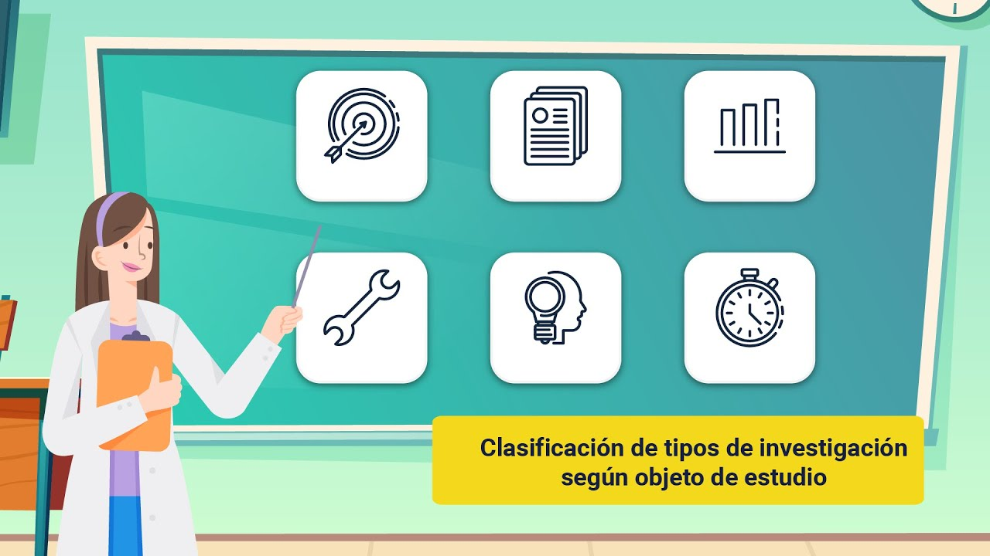

[**Enlace de reproducción del video**](https://youtu.be/GCZ503I6r0k)

|  |
| --- |
| **Síntesis del video: Clasificación de tipo de investigación según objeto de estudio** |
| Las investigaciones se pueden clasificar dependiendo de los objetivos propuestos, la profundidad con la que se realiza el proyecto, los tipos de datos a analizar, entre otros factores que determinan el tipo de investigación a realizar.  Se presentan los seis tipos de clasificación:  Según su propósito, entre ellas están, investigación teórica: en ella se recurre a la recolección de datos para generar nuevos conceptos; investigación aplicada: es la aplicación de estrategias existentes para el tratamiento de un problema específico, se utiliza en las ingenierías o en el ares de la salud.  Según su nivel de profundización, estas son, investigación exploratoria: utilizada para abordar problemas desde una primera aproximación a un problema de asuntos y soluciones desconocida; investigación descriptiva: describe las características de la realidad a estudiar, con el fin de comprenderla de manera más exacta; investigación explicativa: se encarga de establecer relaciones de causa y efecto que permitan hacer generalizaciones, que pueden extenderse a realidades similares.  Según el tipo de datos empleados, se clasifican en tres tipos: investigación cualitativa, se aplican técnicas como el análisis del discurso, entrevistas abiertas y observación participante; para poder aplicar métodos estadísticos que permitan validar sus resultados, las observaciones recogidas se deben valorar de manera numérica; investigación cuantitativa: ahonda en los fenómenos a través de la recopilación de datos y se vale del uso de herramientas matemáticas, estadísticas e informáticas para medirlos; investigación mixta: tienes componentes de investigación cuantitativa y cualitativa.  Según el grado de manipulación de variables, estas son: investigación experimental: consiste en diseñar o replicar un fenómeno cuyas variables son manipuladas en condiciones contraladas, investigación no experimental: en esta las variables no son controladas y el análisis de fenómenos se basa en la observación de los fenómenos dentro de su contexto natural; investigación cuasiexperimental: controla solo algunas variables del fenómeno a estudiar, por ello no llega a ser totalmente experimental, los grupos de estudio se eligen de grupos o poblaciones ya existentes.  Según el tipo de inferencia, algunas son: investigación deductiva: en este tipo de investigación la realidad se explica a partir de leyes generales que apuntan hacia conclusiones particulares; investigación inductiva: acá el conocimiento se genera a partir de lo particular, para llegar a una generalización se basa en le recolección de datos específicos para poder crear nuevas teorías; investigación hipotética deductiva: se basa en la observación de la realidad para crear una hipótesis, luego se aplica una deducción para obtener una conclusión y finalmente se verifica o descarta a través de la experiencia.  Según el tiempo en el que se realizan, estas se clasifican en: investigación longitudinal: implica el seguimiento de un evento, individuo o grupo dentro de un periodo definido, el objetivo es poder observar cambios en las variables analizadas; investigación transversal: se aplica para observar los cambios ocurridos en los fenómeno, individuos o grupos durante un momento concreto. |

## 

## Técnicas de recolección de información

Cuando se realiza una investigación, es necesario obtener una información del mercado y definir la manera como se obtiene esa información, eso se denomina recolección de datos. Una vez definido el método de recolección, se procede a realizar el trabajo de campo.

El trabajo de campo, requiere varias actividades previas para su ejecución, como la identificación, formación y seguimiento de las personas que recopilan los datos, selección adecuada de la modalidad (presencial o virtual) y la técnica para la obtención de los datos, bien sea la observación, entrevistas telefónicas, entrevistas personales, por correo o electrónicas, encuestas, entre otras.

Hay diferentes métodos y técnicas para obtener la información del mercado que puede ser importante en la investigación. La selección del método de recolección de información, depende del enfoque de la estrategia, las variables seleccionadas, la exactitud esperada, la zona de recolección y las capacidades del encuestador.

Las siguientes técnicas reúnen y ayudan a organizar la información de acuerdo con el objetivo trazado (Caro, 2019).

1. **Observación:** la observación consiste en obtener información del entorno, objeto o hecho en el cual enfocamos la investigación, mediante el registro de datos para su diagnóstico. En esta técnica, el investigador forma parte de la situación observada, persona o grupo de personas, analizando sus comportamientos.
2. **Observación directa:** el investigador se encuentra en el lugar de los hechos sin realizar algún tipo de intervención para no alterar la situación o los datos. Sus características son:

* **No es intrusiva:** el foco de investigación (objeto observado) no es intervenido.
* **No es participativa:** no se hacen recomendaciones a los participantes para no alterar los datos.
* **Es de larga duración:** con la finalidad de que los hechos se desarrollen de forma natural.
* **Resultados variados:** en este método, los resultados pueden ser tanto reales como condicionados.
* **Participante:** el investigador participa de la acción a la vez que obtiene los datos.
* **No participante:** el investigador no interactúa con la población objeto de investigación.

1. **Observación indirecta:** aquí el investigador recolecta la información a partir de fuentes secundarias como bases de datos, documentación digital, tesis de grados, entrevistas realizadas, entre otros. La observación indirecta se caracteriza porque:

* Se basa en fuentes secundarias.
* No es intrusiva, pues no se interactúa de forma directa con la investigación.
* Los datos obtenidos son esencialmente cualitativos.

1. **Entrevista:** es una técnica muy utilizada para obtener información. Consiste en una conversación realizada entre dos o más personas por medio de preguntas que pueden ser abiertas o cerradas. Se elabora un guion que permita orientar la conversación hacia la obtención de la información, puede ser presencial, telefónica o en línea.

Usualmente, en la entrevista se presentan preguntas abiertas para que la persona entrevistada brinde la mayor cantidad de información posible, mientras que, en las preguntas cerradas, las respuestas son limitadas y no hay lugar para alternativas.

1. **Entrevistas estructuradas o enfocadas:** las preguntas se preestablecen mediante un guion organizado y estructurado para que el entrevistador elija las respuestas y se aplica, de igual forma, a toda la muestra. Su sistematización es más sencilla, lo que permite un mejor análisis y los resultados son más objetivos y confiables. Así mismo, se convierte en un formato poco flexible, con bajo nivel de adaptabilidad y poca profundidad en las respuestas obtenidas.
2. **Entrevistas semiestructuradas:** son más flexibles que las estructuradas porque gran parte de las preguntas se pueden ajustar al entrevistado. Aquí el entrevistador puede adaptar las preguntas a medida que se va desarrollando la entrevista sin modificar el guion previamente establecido; es posible aclarar respuestas, ampliar conceptos, profundizar términos, entre otros.
3. **Entrevistas no estructuradas:** son más flexibles e informales que la estructurada y semiestructurada. Se planifica con la finalidad que pueda adaptarse completamente a las condiciones del entrevistado sin perder su foco. Los participantes (entrevistador y entrevistados) pueden profundizar los conceptos y ampliar las respuestas, hasta el punto de desviarse del plan original. En este proceso, se pueden presentar “lagunas” en la información obtenida que puede variar de un entrevistador a otro.
4. **Encuesta:** Utilizada para obtener información de un grupo de individuos sobre diversos temas mediante una serie de preguntas organizadas. A diferencia de la entrevista, no requieren de una interacción directa entre el entrevistador y el entrevistado, incluso, puede desarrollarse telefónicamente y online. Puede tener preguntas abiertas y cerradas, así:

* **Pregunta abierta**

¿Cómo le pareció el diseño del producto?

* **Pregunta dicotómica**

¿Cómo le pareció el producto?

* + Bueno o,
  + Malo.
* **Pregunta de opción múltiple**

**¿Cómo le pareció el producto?**

* + Excelente.
  + Bueno.
  + Regular.
  + Malo.

**¿El producto suplió perfectamente sus necesidades?**

* + Nada satisfecho.
  + Poco satisfecho.
  + Neutral.
  + Muy satisfecho.
  + Totalmente satisfecho.
* **Pregunta de orden de rangos**

Coloque en orden de mayor a menor importancia las siguientes opciones, siendo 5 la más importante y 1 la menos importante para el producto:

____Marca.

____Diseño.

____Empaque.

____Tamaño.

____Color.

1. **“Focus Group”:** se desarrolla mediante un encuentro presencial o virtual con un grupo de personas y permite conocer de forma rápida lo que piensan los participantes del tema objeto de investigación, por lo general estudios de mercado. Se caracteriza porque:

* Se obtienen datos directamente del consumidor.
* El moderador orienta las preguntas al grupo y dirige el encuentro para que los participantes puedan expresarse con naturalidad.
* Tienen una duración limitada.
* Los grupos pueden estar conformados entre 5 y 10 personas para un mejor control.
* Normalmente, los miembros del grupo no se conocen entre sí.
* Son útiles para explorar al público objetivo antes de lanzar un producto o hacer un relanzamiento de marca.

## Herramientas para la recolección de información

La recolección de información varía según el tipo de investigación que se esté desarrollando y las técnicas establecidas para tal fin; es así que, a continuación, se destacan los cuestionarios y las escalas de actitudes como dos herramientas de relevancia para la administración de la información que se obtiene:

**Los cuestionarios**

Los cuestionarios contienen un conjunto de preguntas para obtener, procesar y analizar información de la muestra o segmento de la población seleccionada. Este instrumento se utiliza mucho en la investigación cuantitativa de mercados, pues los datos pueden ser exactos para una correcta medición.

Para crear un cuestionario es importante tener en cuenta:

1. Identificar qué información necesitamos obtener.
2. Determinar el tipo de pregunta.
3. Determinar la forma para recopilar la información, que puede ser presencial (encuesta personal) o virtual (formulario en línea).
4. Diseñar las preguntas con sus respectivas formas de respuesta y orden.
5. Realizar un test de prueba, antes de realizar la encuesta.
6. Realizar la encuesta.

Las preguntas juegan un papel importante para el cuestionario, pues su correcta elaboración garantizará que la respuesta permita obtener la información correcta. Entre los diferentes tipos de preguntas, se tienen:

**Figura 2.** Tipos de preguntas

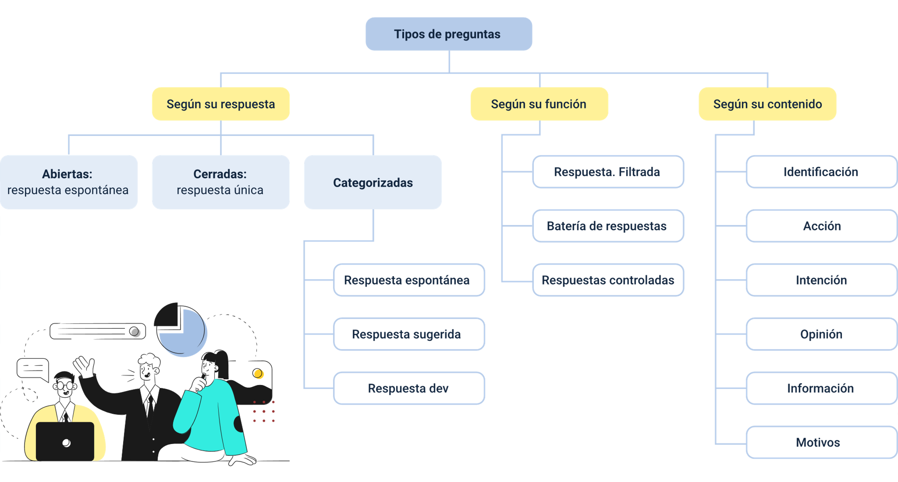

**Tipos de preguntas**

**Según su respuesta**

**Abierta:** respuesta espontanea.

**Cerrada:** respuesta única.

**Categorizadas**

* Respuesta espontanea.
* Respuesta sugerida.
* Respuesta dev.

**Según su función**

* Respuesta filtrada.
* Batería de respuestas.
* Respuestas controladas.

**Según su contenido**

* Identificación.
* Acción.
* Intención.
* Opinión.
* Información.
* Motivos.

Surveymonkey es una plataforma especializada para el desarrollo de encuestas en línea, muy útil, no solo para el diseño del cuestionario, sino también para la organización y graficación de los resultados, puedes encontrar más información sobre esta plataforma haciendo clic en el siguiente enlace, dar clic aquí. [Enlace web](https://es.surveymonkey.com/)

**Las escalas de actitudes**

Las escalas de actitudes obtienen información a partir del análisis objetivo de las actitudes de la población. Implican procedimientos para darle un valor cuantitativo o medible a la aceptación o rechazo por parte de los implicados. Por ejemplo: si un encuestado responde que no está satisfecho con el servicio porque todos los días lo atiende mal, se le puede dar un valor de “2”, porque es “mala atención”, de esta forma, el resultado se convierte en cuantitativo y se puede medir.

La escala de Likert es un instrumento que, a diferencia de los cuestionarios, deben ser estandarizados y con una mejor preparación, para obtener los datos con mayor confiabilidad y validez. Se le da este nombre por el psicólogo Rensis Likert, quien distinguió entre una escala apropiada, que se deriva de respuestas colectivas a un grupo de ítems (ocho o más) y las respuestas son puntuadas en un rango de valores.

La escala de Likert tiene dos propiedades referidas para su medición, estas son:

* **Dirección de la respuesta:** la cual puede ser negativa o positiva o neutral.
* **Intensidad de la respuesta:** que puede ser alta si la persona está convencida y que su actitud o comportamiento es justificado o baja si la persona no piensa así.

Para construir una encuesta con preguntas y respuestas basadas en la escala de Likert, se debe llevar a cabo el siguiente procedimiento:

1. Definir la actitud o variable que se va a medir.
2. Determinar los indicadores de la variable.
3. Determinar la dirección positiva o negativa.
4. Asignar los valores a cada ítem.
5. Distribuir los ítems en la encuesta.
6. Construir la escala final con base en los ítems seleccionados.

Algunas de las alternativas que se presentan en una escala Likert, son:

**Tabla 3.** Alternativas de una escala Likert

| **Línea de Opciones** | **Alternativa 1** | **Alternativa 2** | **Alternativa 3** | **Alternativa 4** | **Alternativa 5** |
| --- | --- | --- | --- | --- | --- |
| **1 >** | **Muy de acuerdo.** | **De acuerdo.** | **Ni de acuerdo ni en desacuerdo.** | **En desacuerdo.** | **Muy en desacuerdo.** |
| **2 >** | **Totalmente de acuerdo.** | **De acuerdo.** | **Neutral.** | **En desacuerdo.** | **Totalmente en desacuerdo.** |
| **3 >** | **Definitivamente sí.** | **Probablemente sí.** | **Indeciso.** | **Probablemente no.** | **Definitivamente no.** |
| **4 >** | **Completamente verdadero.** | **Verdadero.** | **Ni falso ni verdadero.** | **Falso.** | **Completamente falso.** |
| **5 >** | **Mucho.** | **Bastante.** | **Neutral.** | **Un poco.** | **No, en lo absoluto.** |

A cada una de las alternativas se les asigna un valor o peso representado en un número, de manera que solo se pueda marcar una sola respuesta, de lo contrario, el dato no es válido. Por ejemplo:

**Tabla 4.** Ejemplo escala Likert

|  |  |  |  |  |  |  |
| --- | --- | --- | --- | --- | --- | --- |
| **N.°** | **Pregunta** | **Muy de acuerdo** | **De acuerdo** | **Ni de acuerdo ni en desacuerdo** | **En desacuerdo** | **Muy en desacuerdo** |
| 1 | El cliente no comprendió las necesidades de la aplicación. | 5 | 4 | 3 | 2 | 1 |
| 2 | Al cliente le gusta el producto, pero no lo usa. | 5 | 4 | 3 | 2 | 1 |

# “Insights" y medios digitales

Un “insight” es un ítem, clave o elemento que lleva a la solución de un problema, es un dato que nos recomienda cómo resolver la incógnita. No es una solución, es un ítem que dirige hacia esa solución. En el área de los contenidos digitales, los “insights” son muy importantes porque facilitan la labor del diseñador al momento de producir una pieza gráfica, o del estratega de “marketing” para realizar una buena toma de decisión.

Un “insight” es el resultado de un proceso previo de investigación de marca, de aspectos relevantes del consumidor y es una de las mejores formas de conectar con ellos. Si se encuentra el “insight” adecuado, es posible encontrar una gran oportunidad para solucionar el problema de mercadeo a través de información que es difícil de identificar o no es fácilmente observable con otro método de investigación. Los aspectos no tangibles de la marca en relación con el consumidor, generando oportunidades para nuevos productos o estrategias.

Las ventajas de aplicar “insights” en las estrategias de “marketing” y comunicación digital son muchas y muy diversas, pues permiten enriquecer el producto añadiendo valor en perspectiva del cliente, incluyendo sus demandas y necesidades y, de esta forma, encaminar los esfuerzos de la empresa en fidelizar al consumidor.

## 3.1 Usos del “insights”

Es importante hacer una buena investigación de marca y del consumidor para identificar el “insight” en toda estrategia de “marketing” digital. Antes de difundir cualquier producto del portafolio es importante hacer una buena selección del “insight” que identifica el producto. Un “insight”, en el “marketing” es la base para la creación sólida de marcas, productos y servicios digitales, porque permiten entender el por qué las personas hacen lo que hacen y toman ciertas decisiones.

El mercado actual es más competitivo y el consumidor tiene una mayor posibilidad de acceder a la información usando internet, por tanto, las marcas deben ser dinámicas, posicionarse rápidamente en la mente de los consumidores y usar el “insight” como herramienta de conocimiento del cliente. Los siguientes son sus usos complementarios y relevantes:

* Permiten la creación de estrategias innovadoras o de productos de una forma diferente.
* Identifican aquellos aspectos que pueden “tocar la fibra sensible” del cliente y así, adaptar el producto de acuerdo con sus necesidades.
* Es un aspecto no tangible de la marca, por lo que lleva a la generación de ideas innovadoras y disruptivas con los equipos de trabajo.
* En la comunicación, le da impacto a los planes y las estrategias de “marketing”.
* Es fundamental para la estrategia de publicidad.

## 3.2 Variables para definir “insights”

No hay procesos “cerrados” o únicos en la definición de “insights”, pues puede ser tan variado como el tipo de producto o servicio que se quiere promover. El desarrollo propuesto en este apartado incluye los siguientes momentos:

* **Observación:** qué “le gustaría” al consumidor, sus sentimientos, necesidades, deseos y decisiones en un momento específico.
* **Motivación:** se identifica por qué o la justificación del consumidor para seleccionar el producto o hacer la compra.
* **Freno:** es el argumento o barrera que puede bloquear o cambiar la motivación del consumidor.
* **Repuesta de marca:** resultado obtenido del contacto del consumidor con el producto y sus beneficios.

El “insight” permite conectar, descubrir, inspirar y transformar una estrategia de “marketing” y, en especial, el “marketing” digital así:

* **Conectar:** hablar en un mismo lenguaje, conectar la vivencia personal.
* **Descubrir:** el “insight” puede ayudar a descubrir cómo siente el consumidor.
* **Inspirar:** dan el tono justo, son fuentes de inspiración para cualquier acto de comunicación e innovación.
* **Transformar:** el “insight” determinad el tipo de comunicación, tanto en su forma cómo en su contenido.

Algunas veces los “consumer insight” se crean ficticiamente, porque pueden ser el resultado de una afirmación empírica o basado en el conocimiento previo del consumidor. Para que un descubrimiento pueda ser considerado “insight”, debe cumplir con las siguientes características:

**Figura 3.** Características “insight”

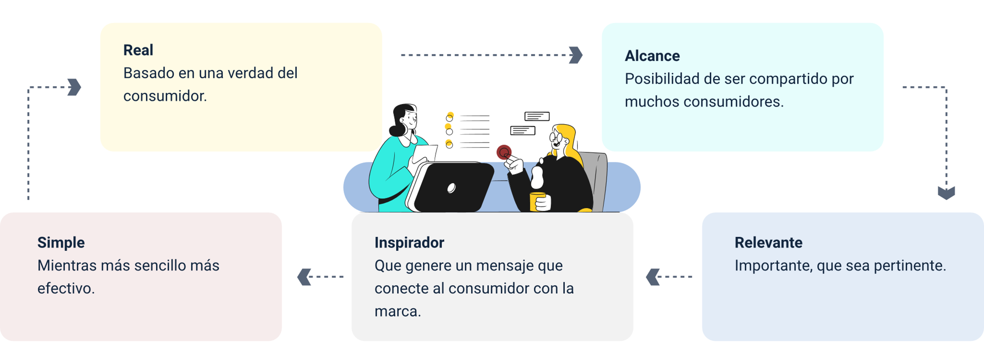

**Real:** basado en una verdad del consumidor.

**Alcance:** posibilidad de ser compartido por muchos consumidores.

**Relevante:** importante, que sea pertinente.

**Inspirador:** que genere un mensaje que conecte al consumidor con la marca.

**Simple:** mientras más sencillo más efectivo.

En definitiva, el primer paso para llegar a un “consumer insight”, o un “insight” en el “marketing” digital, es que se pueda convertir en una estrategia y no solo encontrar un hecho, sino que se debe tener creatividad para convertir el descubrimiento en una idea que sintetice toda la información.

## 3.3 Herramientas digitales para “insight de marketing”

Para definir los “insights”, los profesionales del “marketing” deben apoyarse en diferentes herramientas que permitan el análisis de las variables descritas. En ese sentido, las herramientas digitales cumplen un papel importante en todo el desarrollo de la creación de “insights”.

Las herramientas digitales son los programas que pueden usarse para sintetizar la información obtenida de la investigación de mercados, analizarla y tomar decisiones adecuadas. La posibilidad de innovar con el uso de estas herramientas, resulta un factor importante.

Las funciones principales de las herramientas digitales son:

**Figura 4.** Funciones principales de las herramientas digitales

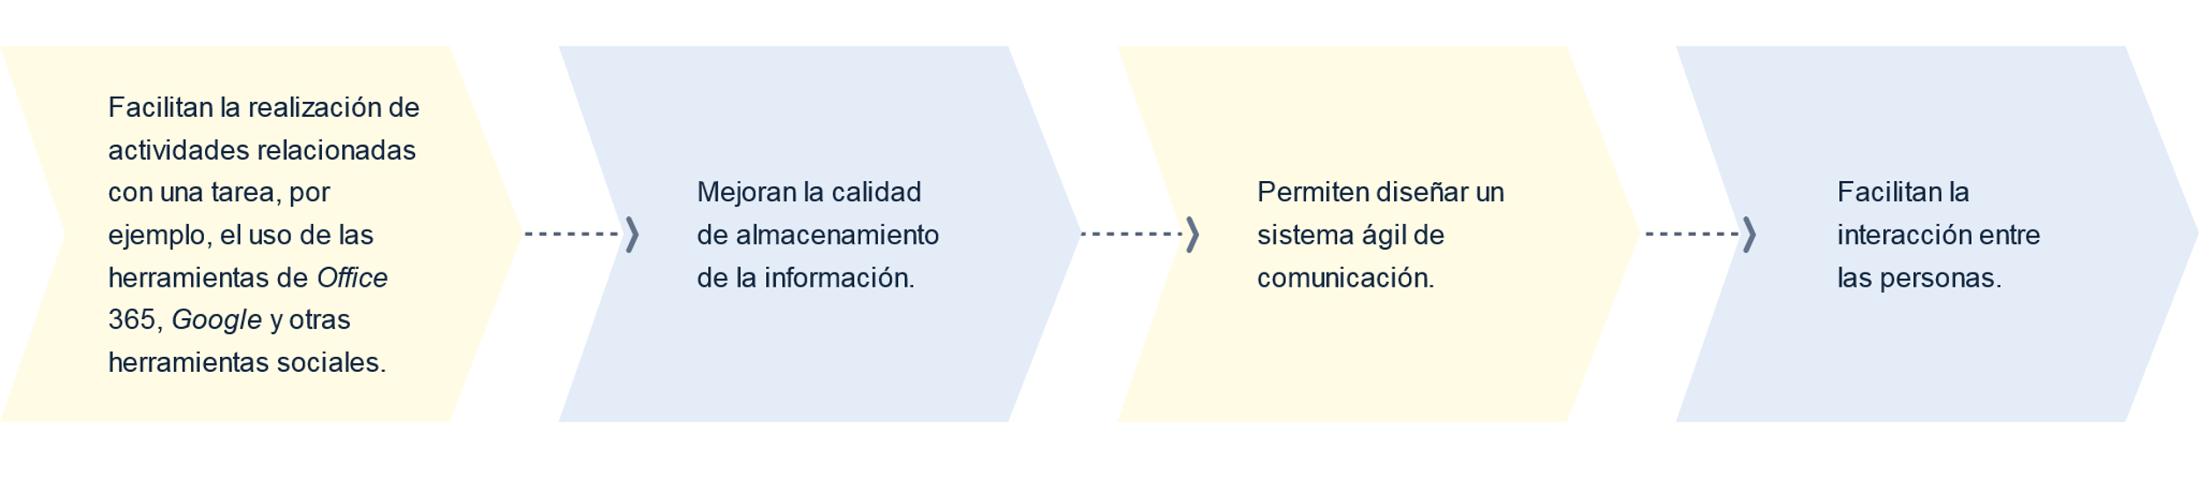

* Facilitar la realización de actividades relacionadas con una tarea, por ejemplo, el uso de herramientas de “Office” 365, “Google” y otras herramientas sociales.
* Mejoran la calidad de almacenamiento de la información.
* Permiten diseñar un sistema ágil de comunicación.
* Facilitan la interacción entre las personas.

## 3.4 Clasificación de herramientas digitales

Las herramientas digitales, aplicadas a diferentes medios de comunicación y de “marketing”, permiten superar las barreras del espacio y el tiempo, así mismo permiten que dos o más personas interactúan por medio de mensajes escritos o audiovisuales, en tiempo real o asincrónico. Además, posibilitan el intercambio de información de manera rápida y efectiva.

En educación, las herramientas digitales son un gran apoyo para enriquecer el contenido que se desarrolla durante la clase, además, con el uso de internet, los aprendices pueden acceder a cualquier tipo de información con la orientación de sus docentes. Por parte de los instructores, las herramientas digitales se usan en la investigación de cualquier tema o área y permite a los investigadores compartir su información y hacer recopilaciones.

Las herramientas digitales, sin duda alguna, tienen muy variados y numerosos usos de acuerdo con el área de interés o profesional en el cual sean aplicadas. Entre ellas, hay dos grandes grupos, principalmente:

* **Soluciones de escritorio:** son aquellas herramientas que se deben instalar localmente en cada computador para que puedan funcionar. Usualmente, requieren de la compra de una licencia o bien pueden instalarse de forma gratuita según la marca. Por ejemplo, Microsoft Office (pago por licencia) y Open Office (gratuito).
* **Soluciones “online”:** como su nombre lo indica, son aquellas que funcionan a través de un servidor y con conexión a internet. El funcionamiento es similar a las soluciones de escritorio, solo que puedes acceder a ellas desde cualquier lugar siempre que se esté conectado a internet. Por ejemplo: Google Apps (documentos, hojas de cálculo, etc.) u Office Online (Word, Excel, etc.). A diferencia de las soluciones de escritorio, las herramientas ofimáticas en línea permiten trabajar de forma colaborativa en un mismo documento, compartir información, etc.

Las siguientes son las herramientas digitales más representativas:

* **Procesador de texto:** usado para la redacción de informes, cartas, contenidos, memorandos, folletos sencillos, manuales, tesis, etc. Si el documento es en línea, se pueden introducir animaciones, videos, entre otros.
* “Word” Office.
* “Writer” Open Office.
* Documentos Google.
* **Hoja de cálculo:** su función principal es generar planillas con balances, control de gastos, estados de cuenta, manejos contables, etc.
* Excel Office.
* Calc Open Office.
* Hoja de cálculo Google.
* **Bases de datos:** permite la creación y administración de datos del usuario, control de inventarios, consulta de registros, entre otras aplicaciones.
  + - Access Office.
    - Base Open Office.
* **Presentaciones:** permite la creación de presentaciones basadas en diapositivas o “slides” para la exposición de información, gráficos, infografías, videos, animaciones, gráficos, etc.
  + - PowerPoint (Office).
    - Impress (Open Office).
    - Presentaciones (Google).
* **Videoconferencias y conversaciones en línea:** son plataformas que permiten la comunicación audiovisual y bidireccional que se desarrolla en tiempo real y a distancia para establecer la conversación entre dos o más participantes. Estas plataformas cuentan con herramientas complementarias para el trabajo en equipo, ideación y cocreación.
  + - Zoom.
    - Google Meet.
    - Microsoft Teams.
    - Skype.
    - WhatsApp.
    - Telegram.
    - Messenger.

El siguiente video amplía el concepto de herramientas digitales y su impacto en el entorno de las personas, se invita a observarlo para ampliar sus conocimientos al respecto:

**Video 5.** Herramientas digitales.



[**Enlace de reproducción del video**](https://youtu.be/cmJDv36nogY)

|  |
| --- |
| **Síntesis del video: Herramientas digitales** |
| Desarrollo de habilidades digitales y colaboración en línea: en las actividades que se realizan a diario, tanto a nivel personal como profesional o empresarial, se han incorporado herramientas digitales, las cuáles se usan con diferentes fines, comunicarse y poder acceder a la información y la última moda de la cultura digital; compartirla para todo tipo de público e individuos que habidos de conocimiento toman la mejor parte de ella, etc. Para ello se debe entender que las herramientas digitales son todos los dispositivos digitales y electrónicos que se tienen, en conjunto con programas y aplicaciones que se encuentran interconectados a través de internet, los cuales propenden por tener control y acceso a la información para facilitar su aprehensión.  Los escenarios tradicionales presenciales, se transformaron en canales virtuales, con el auge del uso de dichas herramientas tecnológicas, a pesar de que su uso o es obligatorio, desde el punto de vista social, académico y empresarial, las nuevas herramientas que facilitan las actividades llegaron para quedarse. |

## 

## 3.5 Uso de las herramientas digitales en los “insights”

Entre las principales herramientas para obtener “insights” se encuentran la analítica, la escucha digital, el monitoreo de la experiencia, la minería de datos y la investigación de mercados, cada una con sus características específicas que se describen a continuación:

1. **Analítica digital:** permite identificar el volumen de los usuarios que interactúan en un portal de comercio electrónico, redes sociales, correos e incluso apps, de esta forma, se puede definir qué tipo de usuarios tiene una marca determinada, permitiendo que se puedan evidenciar sus necesidades frente a la marca o el producto y qué elementos pueden añadirle valor, generando rentabilidad.

En un sitio web la analítica permite comprender los hábitos de los clientes, frecuencias de uso. En las redes sociales los datos se enfocan a presentar la efectividad de contenidos de acuerdo con la reacción de los públicos y la calificación del contenido.

1. **Escucha digital:** hace referencia al seguimiento y análisis de las interacciones y conversaciones que sostiene la audiencia en un canal digital o en un segmento del mercado.

Permite identificar oportunidades para conseguir nuevos públicos, alcanzar nuevos mercados y alinearse con diferentes tendencias comunicativas en estos canales; conocer, de forma cercana a un público y su relación con la marca, uso detallado del producto o el sentimiento que tiene hacia la organización.

Facilita el desarrollo de otras acciones como programas de reputación, prevención de crisis, automatización de procesos de atención, mejoramiento de la comunicación con los públicos, entre otros.

1. **Monitoreo de experiencia digital:** consiste en explorar el comportamiento del consumidor en los diferentes canales digitales de la organización y su reacción ante la recepción de información como email “marketing”.

Los resultados obtenidos a partir del análisis previo a estos eventos, servirán para identificar oportunidades para el mejoramiento de la experiencia del usuario.

Asimismo, estos chequeos mejoran el entendimiento del intercambio de información entre clientes para influenciar sobre su comportamiento en los canales digitales. Algunos de estos chequeos se hacen con mapas de calor, “journeys” de navegación, “tracking” de usuarios, entre otros.

1. **Minería de datos:** es un proceso que se realiza con la finalidad de encontrar patrones y correlaciones en conjuntos de datos y de esta forma, predecir resultados. En el caso de los canales digitales sirve para obtener la frecuencia y hábitos de compra de los usuarios según las categorías de productos, incluso obtener información del perfil sociodemográfico de cada cliente.

Es posible anticiparse a determinados eventos, caídas del sistema, precompras o adquisición de productos, por ejemplo, en una promoción sería posible predecir cuáles serán los productos con mayor venta y a través de qué canales.

1. **Investigación de mercados y usuarios:** permite ejecutar un mayor número de acciones relacionadas con los hábitos de compra y comportamientos del usuario, dejando a la empresa una serie de estrategias basadas en un “insight” de alto valor.

Entre las prácticas que se derivan de esta herramienta, tenemos: consultas en bases de datos de instituciones gubernamentales y no gubernamentales, grupos focales, entrevistas a profundidad y encuestas, tanto en campo como en contenidos “online”. Los resultados pueden integrarse en bases de datos para una posterior construcción de modelos de segmentación o modelos predictivos.

Estas herramientas no son efectivas por sí solas, deben integrarse para que el resultado sea más funcional y de alto valor. Es así como, realizando cruces de información de canales digitales con los telefónicos o físicos, se pueden generar análisis de datos más profundos para obtener una medida integral para la gestión de la experiencia del cliente.

# Palabras claves (“keywords”)

Palabra clave es la traducción al español del vocablo inglés “keyword”, que en la programación es definida como un término para promover el intercambio de información entre las páginas web y los usuarios en internet. Las palabras clave (“keywords”) son el principal elemento para iniciar una investigación de los hábitos y comportamiento de los usuarios digitales; son términos individuales (palabras) o compuestos (frases) que el usuario utiliza para encontrar información relevante en la web a través de un motor de búsqueda, también se utiliza para buscar respuestas a preguntas frecuentes y solucionar problemas.

En una estrategia de “keywords” o palabras clave, debe identificarse qué buscan los usuarios, cómo lo buscan y qué hacen cuando lo encuentran, esto permitirá elegir las palabras claves adecuadas para incorporarlas como parte de la estrategia de “marketing” digital. Las palabras clave deben ser clasificadas, organizadas y optimizadas para que luego se incluyan en el sitio web o aplicación.

Con una correcta selección de las palabras clave, es posible que la empresa pueda posicionarse en internet a través de su sitio web y aparecer en los primeros resultados de los buscadores. Entre otras ventajas se pueden indicar las siguientes:

**Figura 5.**

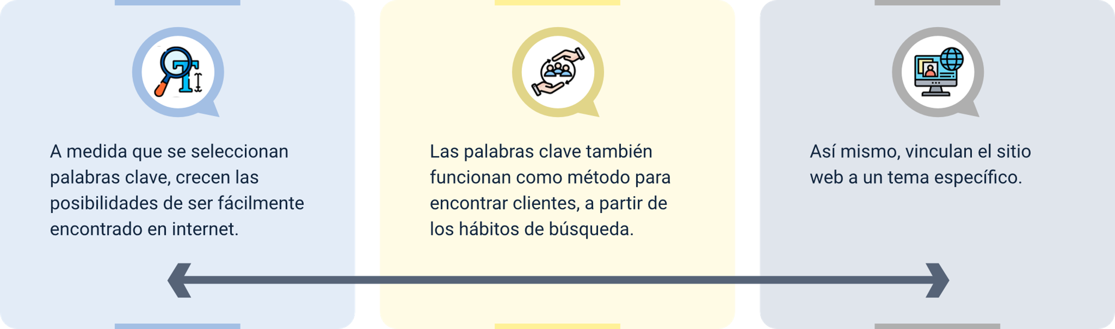

Con el fin de ampliar el concepto de palabras clave o “keywords” el siguiente video define los elementos que se deben tener presentes con esta herramienta:

**Video 6.** Comunicación de “marketing” digital



[**Enlace de reproducción del video**](https://youtu.be/-bbJONQgamY)

|  |
| --- |
| **Síntesis del video: Comunicación de “marketing” digital** |
| La comunicación con el cliente en el “marketing” digital es primordial, ya que genera sentimientos y produce emociones de acuerdo con el arquetipo seleccionado y segmentos escogidos lo que permite llegar a mover grandes masas: los consumidores buscan activamente interacción con las marcas y son atraídos por el “marketing” de contenidos, a través de motores de búsqueda y en redes sociales, para generar las interacciones en ellos se utilizan las palabras claves o “Keywords”, palabras que identifican el producto o servicio y que al utilizarlas generan posicionamiento orgánico en los buscadores denominados SEO o mediante el “marketing” en buscadores llamados SEM.  SEO acrónimo de “Serch Engine Optimization”, son las optimizaciones que se implementan en las páginas web para mejorar el posicionamiento en buscadores bajo el código HTML. Código de HTML, acrónimo de “HyperTex Markup Language”, es un lenguaje utilizado por los creadores de sitio web que permite el uso de códigos simples para marcar una página web, y son los que le dan el despliegue a las palabras por medio de sesiones, párrafos, viñetas, enlaces, entre otros elementos.  SEM, acrónimo de “Search Engine Marketing” son campañas de “Keywords” y anuncios de pagos en los buscadores, la empresa paga por participar en la subasta en la que realiza una puja para conseguir un espacio publicitario, lo que ayuda a optimizar la visibilidad y accesibilidad de los sitios web, mejorando el posicionamiento de los motores de búsqueda. Habitualmente los resultados de las búsquedas en “internet” generan los siguientes resultados. Resultados de pago: en esta estrategia es muy importante la elección de las palabras clave o “Keywords” que se van a comprar a diferencia de los listados orgánicos, aquí el anunciante debe pagar un monto que define previamente por cada clic que consiga a través de las “keywords” para obtener tráfico mediante la compra de anuncios de texto en los buscadores, se recurre a soluciones de publicidad en buscadores como Google Ads, a este sistema de compra de publicidad también s ele llama “Pago por Clic” o PPC o “Coste por Clic” CPC. |

## 4.1 Uso de “keywords” en el “marketing” digital

Como se ha mencionado, las palabras clave son términos simples o compuestos que las personas escriben en un motor de búsqueda cuando quieren encontrar un contenido, producto, marca o información en internet. Por ejemplo, si se quiere encontrar un concesionario que venda carros usados, se puede escribir en el buscador:

* Dónde venden vehículos usados cerca de mi casa.
* Venta de vehículos usados en Colombia.
* Vehículos usados en Colombia.

Cada una de esas frases puede considerarse como palabra clave. Si una persona es la dueña del concesionario que vende vehículos usados, querrá que su negocio sea fácilmente encontrado por sus clientes potenciales; por tanto, deberá incluir en el contenido del sitio web las palabras o frases que comúnmente usarían las personas para encontrarlos, es aquí, donde se crea la estrategia de palabras clave.

Entre los tipos de palabras clave hay, se tienen:

* **Palabras claves genéricas:** son aquellas que tienen un volumen de búsqueda alto, lo cual quiere decir que tienen un volumen de tráfico mucho mayor por ser muy buscadas.

Al ser una palabra muy usada, su competencia también es alta. Posicionar una palabra clave genérica es muy compleja, porque hace parte de las mismas búsquedas que están haciendo todas las personas.

Su proceso de posicionamiento es más lento y toma mucho más tiempo en el trabajo de implementación.

Ejemplos de “keywords” genéricas:

* Apartamentos.
* Recetas.
* Casas.
* Colegios.
* **Palabras clave compuestas “long tail”:** son aquellas que tienen un volumen de búsqueda menor a las genéricas. Por eso, su efectividad es mayor, ya que la dificultad que pueden tener para posicionarse es baja en comparación con las genéricas, además de contener más información.

En muchos casos la competencia es menor, así que al posicionarnos con este tipo de “keywords” podremos ver resultados con mayor facilidad.

* Algunos ejemplos de “keywords long tail”:
* Alquiler de apartamentos en Barranquilla.
* Recetas con caviar.
* Venta de casas en Colombia.
* Mejores colegios de Bogotá.

**Pasos para encontrar las palabras clave adecuadas**

Para realizar un proceso disciplinado y responsable de encontrar las palabras clave adecuadas para el negocio, se recomienda el siguiente proceso:

* **Investigación:** Consiste en utilizar el mayor número de herramientas e insumos que nos arrojen palabras y términos clave. Algunas herramientas para encontrar palabras clave son “Semrush”, “Ahrefs” y “Google Trends”.
* **Métricas:** estadísticas que muestran cuántas veces ha sido utilizada esa palabra clave, en qué país o región es más utilizada, qué volumen de búsquedas ha tenido en los últimos meses, entre otros datos. Cuanto más baja la calificación o resultado, puede ser más fácil posicionar esa palabra clave. También debe analizarse el costo por clic, de esta forma, predecir una futura inversión en plataformas de anuncios, como “Google Ads”.
* **Análisis:** Deben analizarse los resultados de los datos y comenzar a seleccionar las palabras claves con mejor rendimiento o resultado. Por ejemplo, una palabra clave como “vehículos usados” puede tener una tendencia de búsqueda constante, pero que los picos más altos se ubican en ciertos meses, fechas en las que las personas en Colombia acostumbran vender su vehículo usado.

Hay que realizar esta actividad con diferentes palabras o frases clave para seleccionar aquellas que cumplan con estos criterios:

* **Alto volumen de búsqueda:** es preferible que no se seleccionen, porque son genéricas.
* **Competencia baja:** es decir, que no es genérica y por tanto, puede representar una oportunidad para posicionarla fácilmente con alguna estrategia de inversión en anuncios.

Estas dos cosas se deben tener en cuenta para la selección adecuada de las “keywords”. Asimismo, esta estrategia debe integrarse con la investigación de la audiencia y sus hábitos de búsqueda de contenido; las palabras clave mal escritas no deben ser posicionadas.

## 4.2 Herramientas de selección de “keywords”

Existen diversas herramientas para la búsqueda y selección de las palabras clave, algunas son de uso gratuito y otras requieren de suscripción o compra de licencia para su funcionamiento. Las siguientes herramientas agrupan las principales alternativas para la selección de palabras clave:

* **Google Keyword Planner de Adwords (Google Ads):** el buscador de palabras clave de “Adwords” es uno de los recursos más utilizados a nivel mundial, se trata de una de las herramientas de “Google” que usa directamente los datos del propio buscador, ofreciendo volúmenes de búsqueda con gran precisión.

Ofrece ideas relacionadas con la raíz de una palabra, frase o dominio, incluso permite afinar las palabras clave, ampliando la búsqueda con términos relacionados, pudiendo introducir desde el principio varias palabras clave.

El Google Keyword Planner devolverá un listado, así como el número de búsquedas y valores como el coste del clic estimado en Google Ads y la competencia no orgánica de las palabras clave del listado.

En todo momento permite añadir diferentes filtros de métricas, así como seleccionar el país, idioma o la fecha que más se adapte a las necesidades; y debe activarse una campaña de Adwords para conocer y consultar los datos con mayor precisión.

* **Semrush:** Esta plataforma de gestión de visibilidad online que permite gestionar desde “marketing” de contenidos a las listas de relacionamiento, también incluye una sección específica de búsqueda de “keywords” para realizar un estudio de palabras claves.

Ofrece una visión general de las palabras clave y después se puede acceder al Keyword Magic Tool, su buscador de términos en los que se muestran las variaciones de palabras clave, así como el volumen de búsqueda, la tendencia, el CPC (costo por clic).

Su amplia base de datos garantiza una extracción de términos importantes, permite incluir o excluir palabras, establecer el número de palabras dentro de la búsqueda –para determinar si nos interesa más términos “head tail”, “middle” o “long tail”–, establecer un determinado rango de volumen. Así resulta mucho más sencillo escoger los grupos por volumen de búsquedas.

**Nota:** para acceder a esta herramienta se requiere generar la suscripción.

* **Ahrefs:** Este buscador de palabras clave funciona mediante la propia base de datos de Ahrefs, considerada como una de las bases de consultas de búsquedas más grandes del mundo. Cada mes actualiza su base de datos con más de 7 mil millones de palabras clave para ofrecer listados precisos.

Este buscador permite introducir hasta 10.000 palabras clave para visualizar sus volúmenes de búsqueda, ofrece ideas de palabras clave, en las que se divide entre palabras con los mismos términos, sugerencias de búsqueda, consultas añadidas recientemente, palabras formuladas en preguntas.

Desde este buscador se puede elegir entre nueve motores de búsqueda, pudiendo buscar palabras clave para YouTube, Amazon, Bing. Además, su gran variedad de filtros permite filtrar por el volumen de búsquedas, la dificultad para posicionar de las palabras clave, el número de posición.

* **Keywordtool:** En el caso de esta herramienta obtiene las palabras clave de los diferentes motores de búsqueda, pues la mayoría de los datos que ofrece están relacionados con el autocompletado de los motores de búsqueda.

Para su uso, debe incluir una “keyword” en el campo de texto el Keywordtool devuelve, no solo los datos para esa palabra en concreto, sino un listado detallado de todas las variaciones asociadas a esa palabra clave.

Esta herramienta ofrece la posibilidad de elegir entre diferentes motores de búsqueda. Asimismo, permite visualizar palabras relacionadas, variaciones y preguntas. A través de sus filtros de la izquierda permite escoger el país, idioma, así como filtrar en función de un determinado término, volumen de búsqueda o tendencia. También permite incluir “negative keywords” para excluir de los resultados que muestra.

* **Ubbersuggest:** Es una herramienta sencilla para la búsqueda de palabras clave y que ofrece datos reales y con gran precisión, con la versión gratuita de este buscador de palabras clave se puede realizar hasta tres búsquedas gratuitas de dominios o palabras clave, escoger el país e idioma de la búsqueda.

Al realizar una búsqueda aparecen las diferentes ideas o variaciones de ese término, seguido de su volumen de búsqueda y su CPC estimado, desde sus filtros, con la versión gratuita se pueden filtrar hasta 30 resultados en función del volumen de búsquedas, dificultad. En la parte derecha aparecen los dominios que posicionan por ese término, así como sus visitas estimadas, enlaces o número de veces que se ha compartido esa página.

Esta herramienta también permite analizar el tráfico de la competencia y las palabras clave por las que consigue mayor tráfico. Incluso desde el apartado de explorador SEO permite una función de análisis SEO y análisis de enlaces externos (“backlinks”).

* **Soovle:** Este buscador de palabras clave permite conocer las diferentes variaciones de términos clave para los diferentes motores de búsqueda que se pueden visualizar en la imagen.

Sin embargo, entre sus grandes inconvenientes se encuentra el hecho de que no ofrece volumen de búsqueda u otras métricas relacionadas como el CPC, tendencia de búsqueda o competencia. Se podrá seleccionar rápidamente las diferentes sugerencias para el término que incluyas en el buscador.

* **Autocompletar de Google:** El propio motor de búsqueda de Google y su funcionalidad “autocompletar” nos puede ofrecer muchas pistas sobre sugerencias de búsqueda, y de una forma totalmente gratuita. Las sugerencias que aparecen al realizar una búsqueda específica, se tratan de variaciones, palabras clave concretas –“keywords middle” o “long tail”– y relacionadas con nuestra búsqueda. El proceso es muy simple, tan solo hay que ir introduciendo las palabras y ver qué es lo que nos sugiere Google. Las sugerencias que muestra Google o que incluso llega a completar, se tratan de las búsquedas y consultas realizadas por otros usuarios. Por otro lado, cada vez que se realice una búsqueda en Google, el propio motor de búsqueda proporciona un listado de palabras clave relacionadas con la búsqueda. Este tipo de sugerencias suelen aparecer en la parte inferior de la página, encima de la paginación.

Síntesis

Con el diagrama de actividades se termina la descripción de las tres técnicas usadas para la especificación y el análisis de requisitos, como se pudo analizar cada una de las técnicas nos brinda características para lograr representar gráficamente y de una forma clara, los requisitos que un usuario necesita poder cumplir satisfactoriamente con las solicitudes de los clientes y usuarios, por otro lado se pueden usar todas las técnicas en una especificación y análisis de requisitos si se ve la necesidad.

A continuación, se muestra un mapa conceptual con los elementos más importantes desarrollados en este componente.

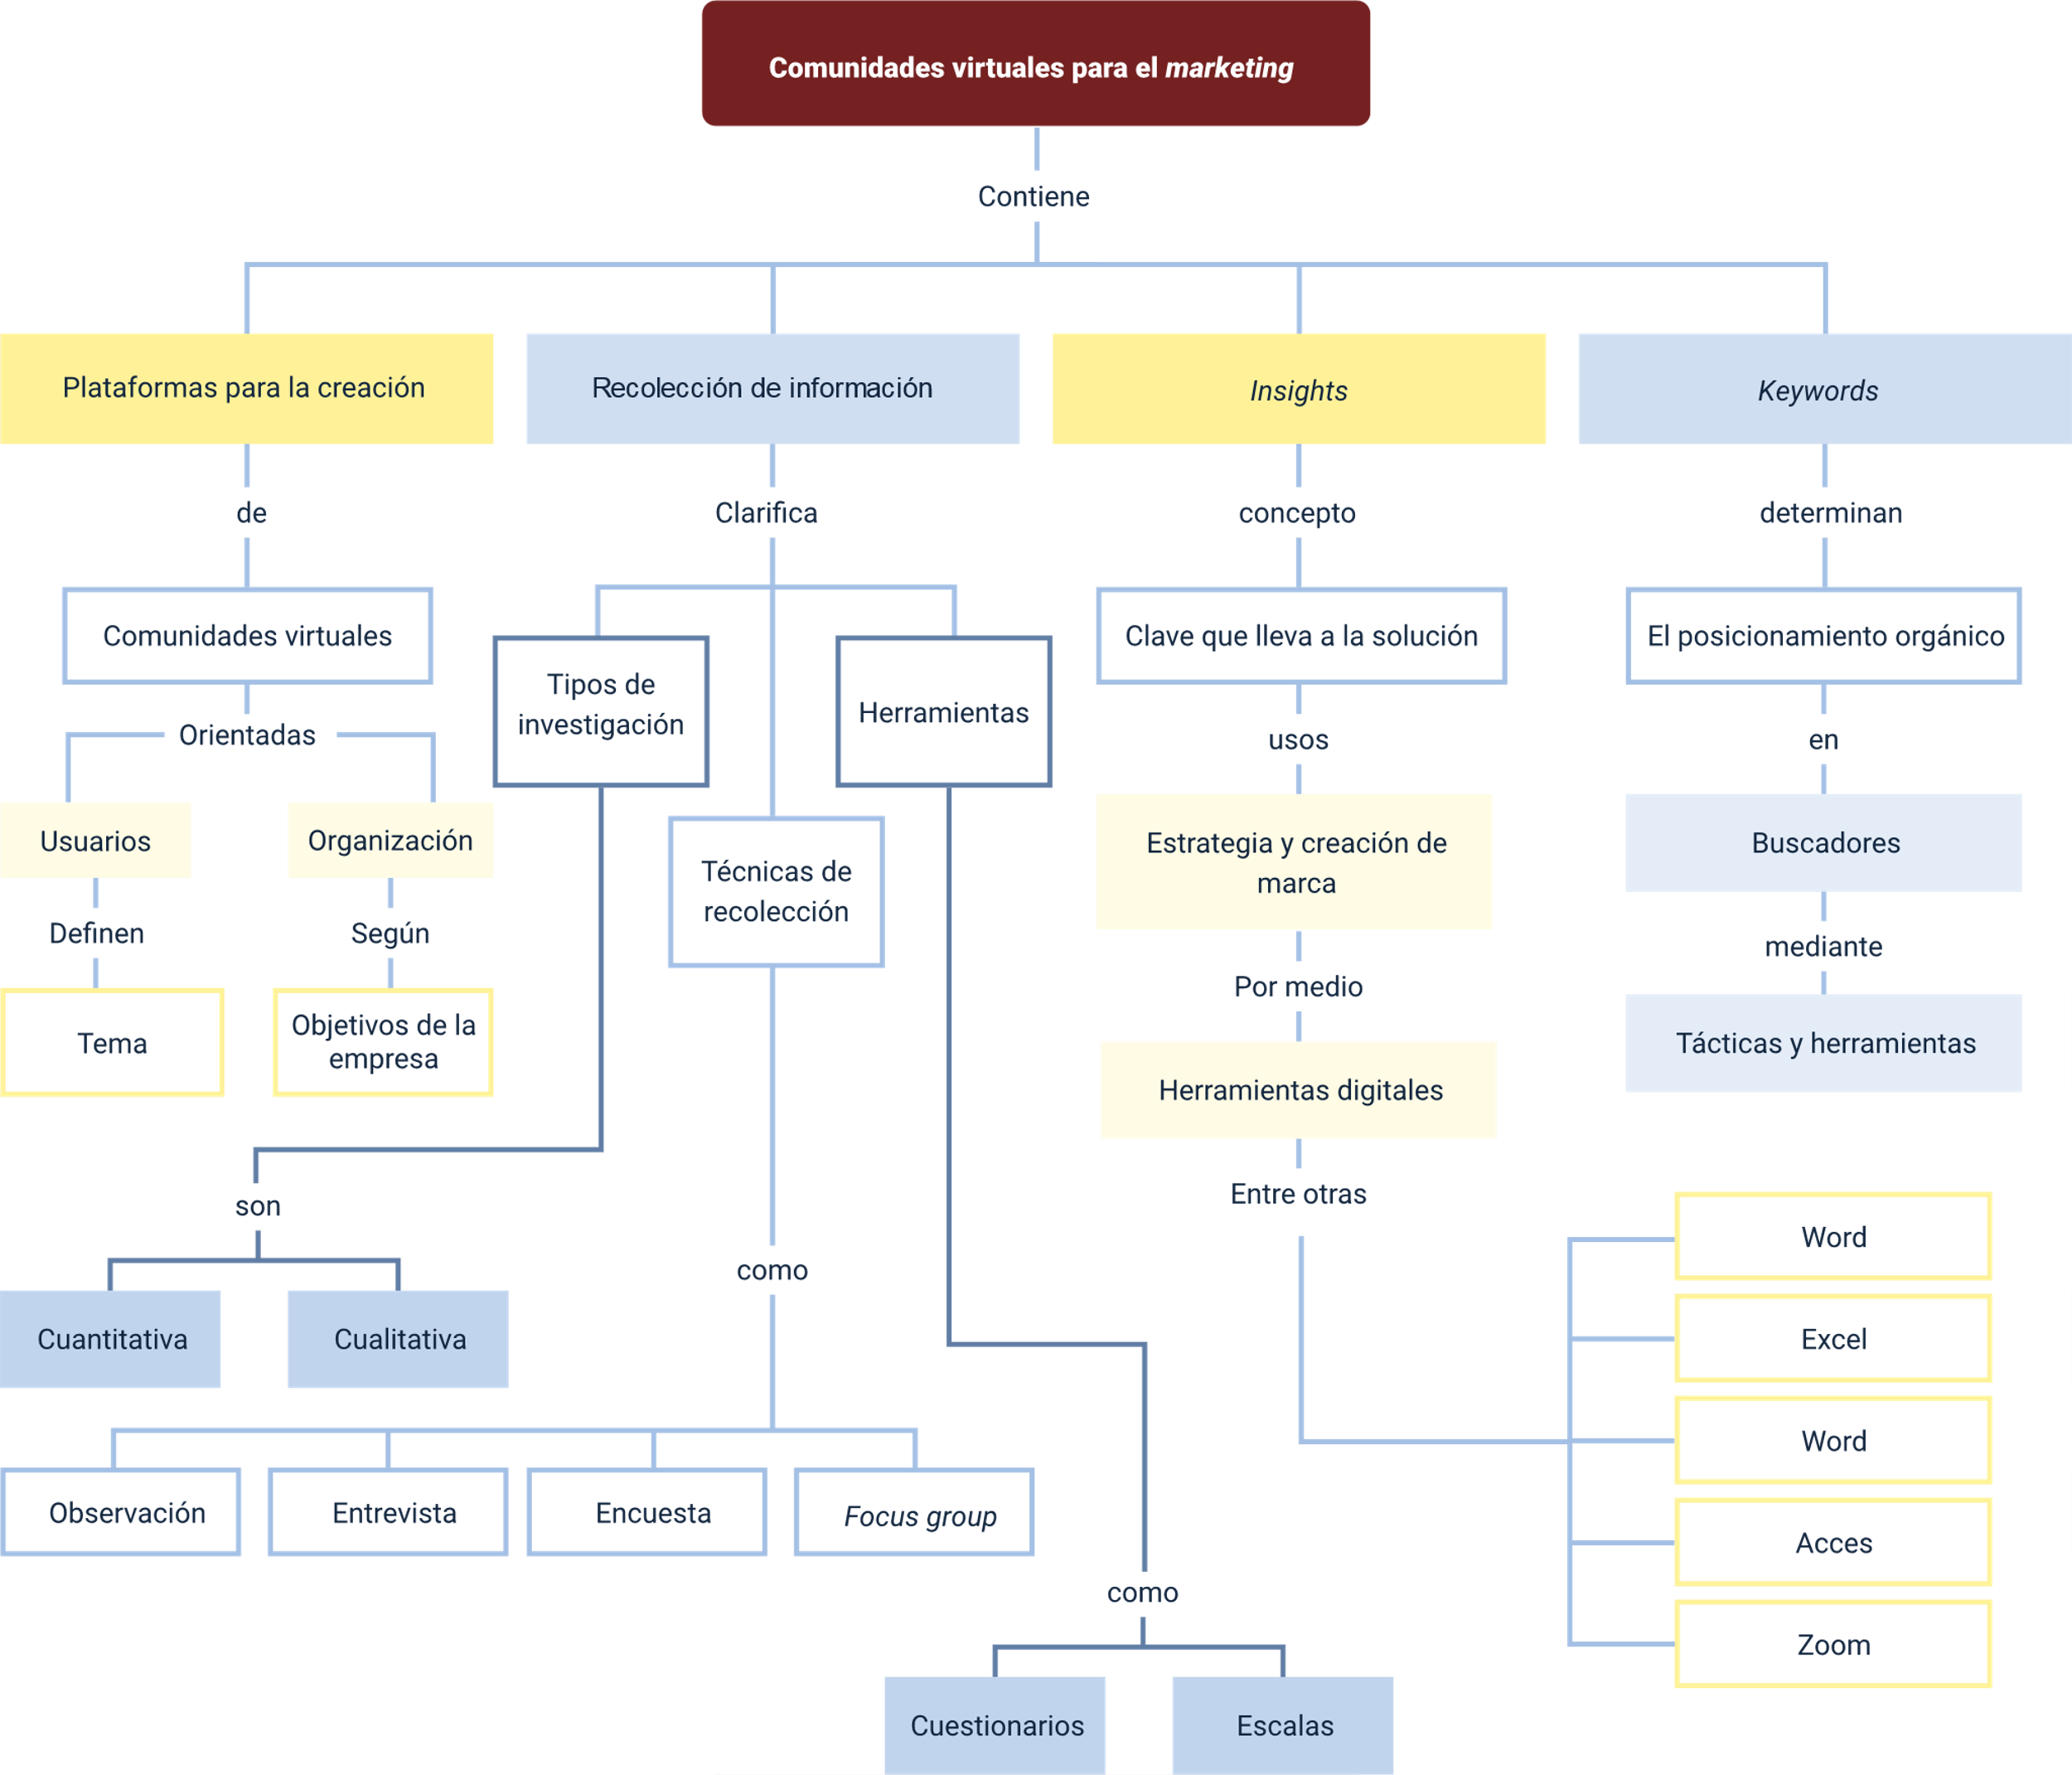

Material complementario

|  |  |  |  |
| --- | --- | --- | --- |
| **Tema** | **Referencia** | **Tipo de material** | **Enlace del recurso** |
| **1. Comunidades virtuales** | Angular UNIVA. (2018). *Redes sociales, la comunidad virtual.* (2018). [Video]. YouTube. | Video | <https://www.youtube.com/watch?v=zM_p8MvLOyM> |
| **2. Recolección de información** | Rock Content. (2018). *Investigación de “*marketing” *y de mercado: ¿cuál es la mejor estrategia para mi negocio?* | Página “web” | <https://rockcontent.com/es/blog/investigacion-de-marketing-y-de-mercados/> |
| ***3. “*Insights” y medios digitales** | Rodríguez-Caro, O. J., Montoya-Restrepo, L. A., y Montoya-Restrepo, I. A. (2022). Reconocimiento del valor storytelling y la co-creación en la construcción de microsegmentos a través de la estrategia de “marketing” digital. *I + D Revista de Investigaciones*, 17(2). | Documento en línea | <https://www.researchgate.net/publication/363757487_Reconocimiento_del_valor_Storytelling_y_la_Co-creacion_en_la_construccion_de_microsegmentos_a_traves_de_la_Estrategia_de_Marketing_Digital> |
| **4. Palabras claves (“keywords”)** | “Rock Content”. (2021). *¿Qué es una “*keyword” *y cómo influye en el SEO?* | Página “web” | <https://rockcontent.com/es/blog/keywords/> |

Glosario

**Comunidad online:** conjunto de personas con presencia en medios digitales y redes sociales que comparten y dialogan en el entorno 2.0, generalmente en torno a una marca o temática.

**“Fanpage”:** también llamada “página de fans”, es la plataforma que ofrece “Facebook” a las empresas, marcas u organizaciones para visibilizar y conectar con los usuarios. A diferencia de un perfil, una fan page no tiene límite de fans y es posible tener acceso a la información estadística de la página.

**“Feed”:** también conocido como RSS (“Really Simple Syndication”), es el formato en el que se comparte el contenido de los blogs.

**Influenciador:** en social media es aquella persona que tiene capacidad para viralizar y compartir contenidos con un amplio número de personas.

**Infografía:** imagen que, con un conjunto de gráficos y textos, conforman un esquema visual que transmite, de forma rápida e intuitiva, conceptos e información.

**KPI:** siglas de “Key Performance Indicator”; son indicadores y herramientas de medición de los cuales se obtiene información útil del nivel de rendimiento de una campaña o estrategia de social media “marketing”.

**“Marketing” de contenidos:** estrategias de “marketing” enfocadas en ofrecer contenidos útiles y de ayuda a los usuarios principalmente a través del blog y del social media “marketing”.

**Metadatos:** código que se estructura al inicio de un sitio web para clasificar el tipo de información que describe a su vez otro elemento del cual se puede obtener información detallada de sus características.

**Reputación “online”:** conjunto de opiniones y experiencias (positivas o negativas) de usuarios y consumidores que giran en torno a una marca, un producto o una empresa, generados en el entorno 2.0 y en las redes sociales.

**“Retargeting”:** una nueva técnica de publicidad que consiste en mostrar al usuario productos afines, una especie de filtro personalizado de productos y servicios en los que se está más receptivo a recibir información. Este tipo de prácticas se hacen posibles sí, y solo si, los usuarios admiten voluntariamente que aceptan cookies cuando navegan en determinado sitio.

**Segmentar:** en redes sociales, es la acción por la cual se dirige una publicación a un grupo de personas con un perfil determinado. Se utilizan variables demográficas, pero las conductuales se convierten en las más relevantes porque determinan el comportamiento de los usuarios al interior de la red. Las marcas y empresas usan la segmentación en “Facebook” para aumentar la efectividad de la publicación entre su público objetivo.

**“Storytelling”:** técnica de “marketing” cuyo objetivo es conectar y vincular al usuario directamente con el contenido contado en forma de historia gráfica o audiovisual.

**Viral:** un contenido viral, del tipo que sea, es aquel que se difunde y se comparte como la pólvora entre diferentes usuarios y a través de diferentes medios y redes sociales. El objetivo de cualquier campaña de “marketing” es “viralizar” sus contenidos.

**“Webinars”:** también llamados “webminars”, son eventos o conferencias que tienen lugar en el medio online. Es una muy buena estrategia para enganchar nuevos seguidores en las redes sociales.

**“Youtubers”:** personas que crean y suben videos a “YouTube” y han convertido su canal en algo más que una afición. El “youtuber” gana dinero por los anuncios de los videos o por mostrar productos patrocinados.

# Referencias bibliográficas

Báez, J., y Pérez, T. (2007). Investigación cualitativa. ESIC Editorial.

Báez, J., y Pérez, T. (2014). El método cualitativo de investigación desde la perspectiva de “marketing”: el caso de las universidades públicas de Madrid. <https://eprints.ucm.es/id/eprint/29615/1/T35974.pdf>

Baym, N. (2002). Dimensiones intergrupales de internet. Comunicación Intergrupal: múltiples perspectivas, 213-238.

Cabero, A., J. (2006). Comunidades virtuales para el aprendizaje. Su utilización en la enseñanza. Edutec. Revista Electrónica de Tecnología Educativa, (20), a053. <https://www.edutec.es/revista/index.php/edutec-e/article/view/510>

Fandos Garrido, M., y González Soto, A. P. (2009). Estrategias de aprendizaje ante las nuevas posibilidades educativas de las TIC. <https://laverdaderamagnitud.files.wordpress.com/2009/08/metodologia-educativa-tic.pdf>

Hagel, III y Armstrong, A. G. (1997). Ganancia neta. McKinsey Quarterly, (1), 140-153.

Jesús, S. (2022). Qué es un insight en “marketing”: ejemplos prácticos. Economia3. <https://economia3.com/que-es-insight>

Jiménez López, O., y Martínez, R. (2002). Comunidades virtuales: un modelo de aprendizaje para la nueva economía. Formación XXI, 3, 29-31.

Jonassen, D. H., Carr, C. y Yueh, H. P. (1998). Las computadoras como herramientas mentales para involucrar a los estudiantes en el pensamiento crítico. TechTrends, 43(2), 24-32.

Lévi, P. (1999). ¿Qué es lo virtual? P. Levi.

Mercer. (2001). Comunidades. Palabras y mentes. Cómo usamos el lenguaje para pensar juntos. Paidós.

Pazos, M., Pérez, A., y Salinas J. (2002). Comunidades virtuales: de las listas de discusión a las comunidades de aprendizaje. <http://ardilladigital.com/DOCUMENTOS/TECNOLOGIA%20EDUCATIVA/TICs/T7%20APLICACIONES%20TICS-ED/CVIRTUALES01.pdf>

Ruiz de Querol, R. R. (2007). La sociedad de la información. UOC.

Salinas, I., J. M. (2003). Acceso a la información y aprendizaje informal en Internet. Comunicar: Revista Científica Iberoamericana de Comunicación y Educación.

Sallán, J. G. (2006). Las comunidades virtuales de aprendizaje, Educar, 37,41-64. <https://raco.cat/index.php/Educar/article/view/58020>

# Créditos

| Nombre | Cargo | Regional y Centro de Formación |
| --- | --- | --- |
| Claudia Patricia Aristizábal | Líder del Ecosistema | Dirección General |
| Norma Constanza Morales Cruz | Responsable de Línea de Producción | Regional Tolima - Centro de Comercio y Servicios |
| Paolo Andrés Cantillo Largo | Experto Temático | Regional Antioquia -  Centro de Comercio y Servicios |
| María Alejandra Tovar Bernal | Experta Temática | Regional Tolima - Centro de Industria y la Información |
| Adriana López | Diseñadora Instruccional | Regional Distrito Capital -  Centro de Gestión Industrial |
| Andrés Felipe Velandia Espitia | Asesor Metodológico | Regional Distrito Capital -  Centro de Diseño y Metrología |
| Rafael Neftalí Lizcano Reyes | Responsable Equipo de Desarrollo Curricular | Regional Santander -  Centro Industrial del Diseño y la Manufactura |
| José Gabriel Ortiz Abella | Corrector de Estilo | Regional Distrito Capital -  Centro de Diseño y Metrología |
| Juan Gilberto Giraldo Cortes | Diseñador Instruccional | Regional Tolima –  Centro de Comercio y Servicios |
| Viviana Esperanza Herrera Quiñonez | Asesora Metodológica | Regional Tolima –  Centro de Comercio y Servicios |
| Oscar Iván Uribe Ortiz | Diseñador Web | Regional Tolima – Centro de Comercio y Servicios |
| Veimar Celis Meléndez | Desarrollador Fullstack | Regional Tolima – Centro de Comercio y Servicios |
| Gilberto Junior Rodríguez Rodríguez | Storyboard e Ilustración | Regional Tolima – Centro de Comercio y Servicios |
| Maria Alejandra Vera Briceño | Animador y Productor Audiovisual | Regional Tolima – Centro de Comercio y Servicios |
| Nelson Iván Vera Briceño | Animador y Productor Audiovisual | Regional Tolima – Centro de Comercio y Servicios |
| Oleg Litvin | Animador y Productor Audiovisual | Regional Tolima – Centro de Comercio y Servicios |
| Veimar Celis Meléndez | Actividad Didáctica | Regional Tolima – Centro de Comercio y Servicios |
| Javier Mauricio Oviedo | Validación y Vnculación en Plataforma LMS | Regional Tolima – Centro de Comercio y Servicios |
| Gilberto Naranjo Farfán | Validación de Contenidos Accesibles | Regional Tolima – Centro de Comercio y Servicios |